格琳電子有限公司 |  |  |  |  |  | 文件發行管制
六角銅柱自動供料挑選機操作工作說明書
文件編號 |  | WI036 | 版 本 |  | 第 01版
發行日期 |  | 2025/11/18 | 頁 次 |  | 1 / 1
執行日期 |  | 2025/11/18 | 修訂日期
1.緒言：規範公司所有六角銅柱自動供料挑選機的操作，指導員工進行選別作業，以使不良品(內孔雜物、內孔發黑、內孔生鏽等)不漏檢流出。
2.設備型號：
3.操作步驟：
3.1 把供料振動盤清理並擦乾淨,擦拭不銹鋼鏡片,接好電源；
3.2 將要挑選的銅柱倒入供料振動盤內,銅柱不能太多(銅柱平面不能超出振動盤旋轉基面口),調節好振動供料槽,使其能正常流暢的供料.
3.3 調節鏡片橫槽的卡口,使銅柱能正常通過,不卡料.
3.4 打開供料振動盤的開關,使其正常供料;再打開鏡片橫槽的振動開關,使要挑選的產品能按序排列好,速度之快慢以螺絲能看清處理為準,可根據實際需求與螺絲大小調整振動頻率.
3.5 挑選時,先從鏡片上看銅柱的牙,把牙上發現的不良品先行排除,再看銅柱的內孔,發現內孔不良的產品挑撿出來.(所有挑選出來的不良品都放入紅色盒中);未挑撿出來的產品為良品,會自動掉入藍色盒中.
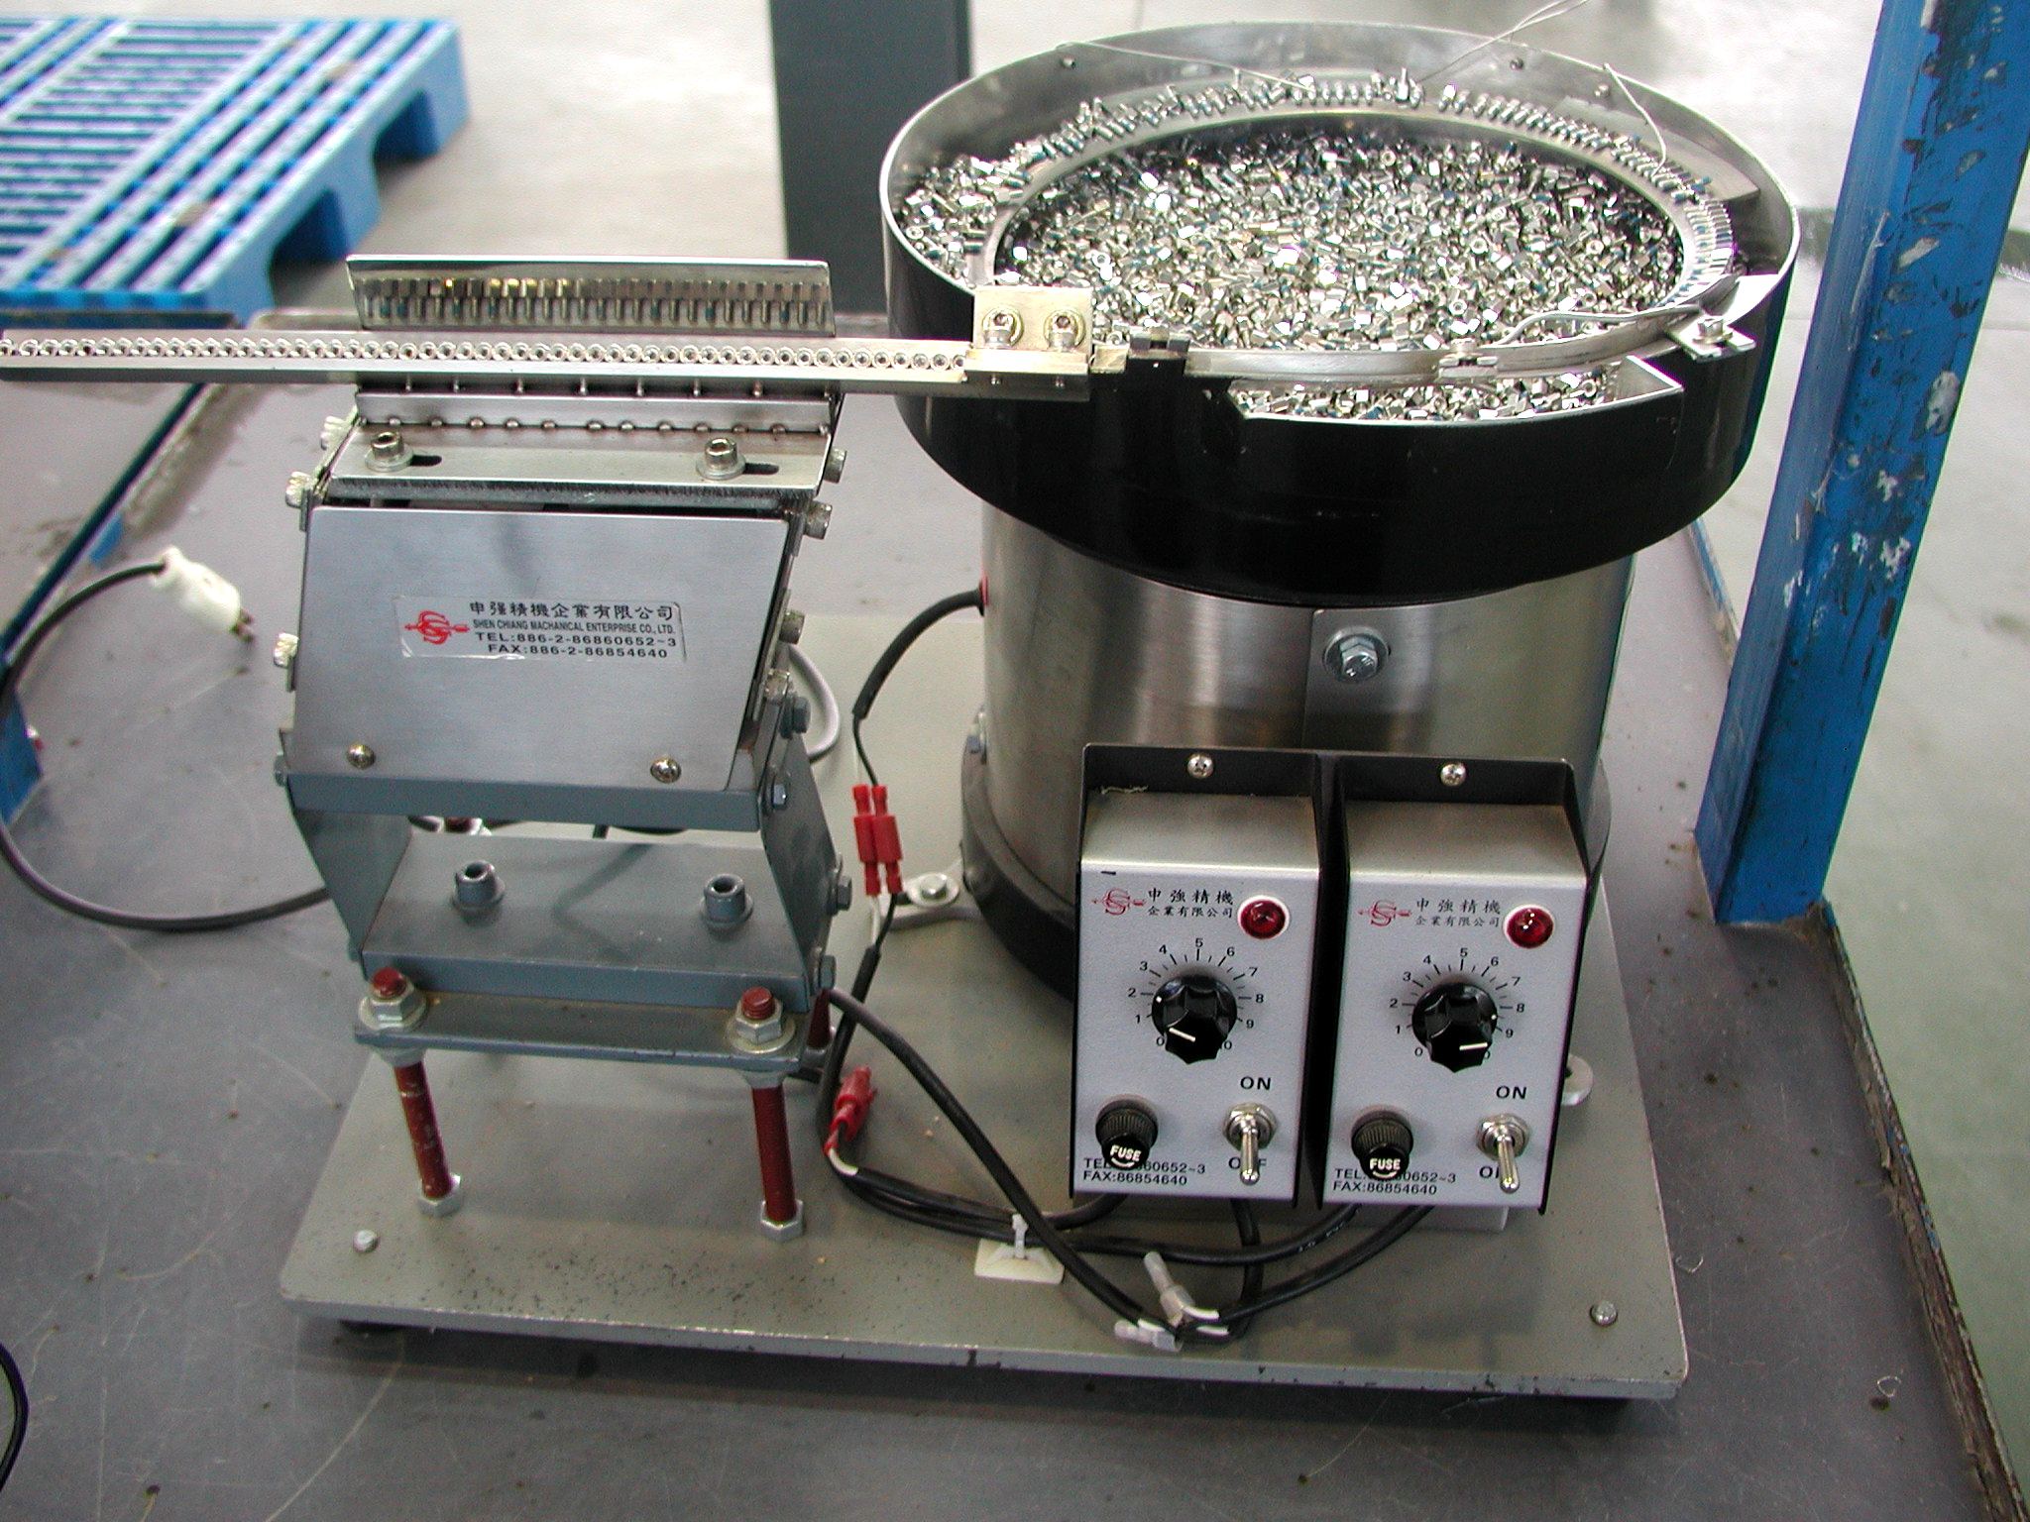
3.6 每挑完一盤,將供料振動盤與鏡片橫槽擦試一次; 挑選完畢時,把機台內外清理乾淨,關閉振動開關,然後關閉電源.
4. 附圖:

核  准 |  |  | 審  核 |  |  | 制  作 | 嚴方智

